個案研討： 賭場中獎不認

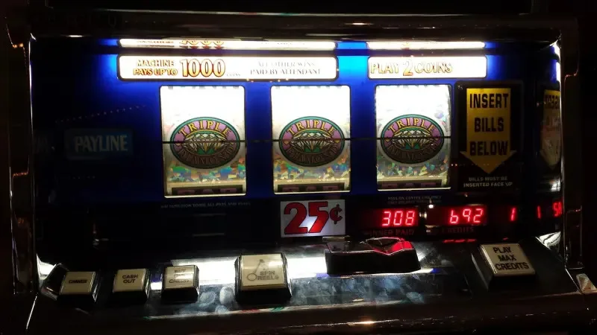
以下為一則新聞報導，請就此事件加以評論：
- 美國一名72歲婦人比爾（Roney Beal）日前到紐澤西州大西洋城賭場「Bally’s Casino」玩吃角子老虎，結果贏得128萬美元大獎、約新台幣4141萬元，但賭場卻稱發生「技術問題」，比爾的大獎遭到取消，讓她氣炸提告。
綜合外媒報導，比爾透露在2月底前往賭場玩最喜歡的吃角子老虎機，當晚她已經輸掉數百美元，但她鍥而不捨地邊向上蒼禱告，一邊拉下拉桿，結果竟然真的贏得大獎。
比爾表示，當時的獎金池累積到128萬美元，且自己還下注了加倍。就在周圍的人在歡呼的時候，賭場工作人員走了過來，還有大批保安一擁而上。工作人員告訴比爾，機器出現「技術問題」，所以她實際上「什麼也沒贏得」。
比爾透露，她被告知機器出現了一種稱為「卷軸傾斜」的故障，但比爾強調，故障是在工作人員過來後，且對著機器按下某些按鈕後才發生的，她認為是賭場動了手腳。最終賭場給比爾350美元「安慰獎」，要求她離開。氣炸的比爾提告求償，要求256萬美元的賠償金額，也就是當時大獎獎金的兩倍。
賭場對於挨告並未回應，僅表示這應該向吃角子老虎機的設計公司IGT了解，IGT則稱正在配合調查，釐清狀況。這不是第一次有賭客贏了吃角子老虎後引發爭議，2000年也曾發生類似案例，賭客贏得大獎後賭場稱是機器故障，最終法院判決賭場必須賠償130萬美元，也就是該賭客贏得的獎金。 (2024/06/05 今日新聞)

傳統觀點

- 提醒大眾勿過度沉迷賭博，賭博不僅對個人造成財務上的損失，還可能對家庭和社會產生嚴重的影響。

- 既為合法賭場，不應以任何理由拒絕承認顧客中獎。

管理觀點

這是一個誠信問題。沒錯，既然是開賭場，顧客就是來賭博的，絕對不允許賴帳，這是政府的責任，因為政府發給賭場執照，保證按照遊戲規則運營，這是最基本的。

當事人中獎時，當場還有不少賭客目擊可作人證，至於賭場人員到場後做了什麼或說什麼「技術問題」或是「卷軸傾斜」的故障，這些都不構成不認帳的理由。因為就算真的是機器故障，也是賭場的內部管理問題，並不能用來對抗顧客，不然，誰知道賭場提供的機器有沒有故障？什麼時候會故障？如果機台真的已經故障，不是應該封存暫停使用嗎？怎麼可以沒中獎就把賭金吃掉，中獎了就推說故障不認，這分明就是詐騙！

以管理的觀點來看，除非賭場能夠證明是顧客採用非法手段才中獎，否則不能不認。如果賭場人員牽涉淹滅證據，還要負擔刑事責任。而且，這應該是由發照給賭場的相關的政府行政單位就要出面處理，依行政權就可判賠還要加上罰款或吊銷執照，根本不需要顧客到法院去提告！如果業者不認，到了法院，應該要認定是有組織的「團伙詐騙」，判得更重，相關人員還要判刑坐牢！

同學們，關於本議題，你還有什麼補充看法，請提出分享討論。

